83055 BD DN 50/50 87° Rohrabzweiger 87° DN 50 / DN 50 / 87° BD braun PVC-U

Protektorwerk Florenz Maisch

Eigenschaften

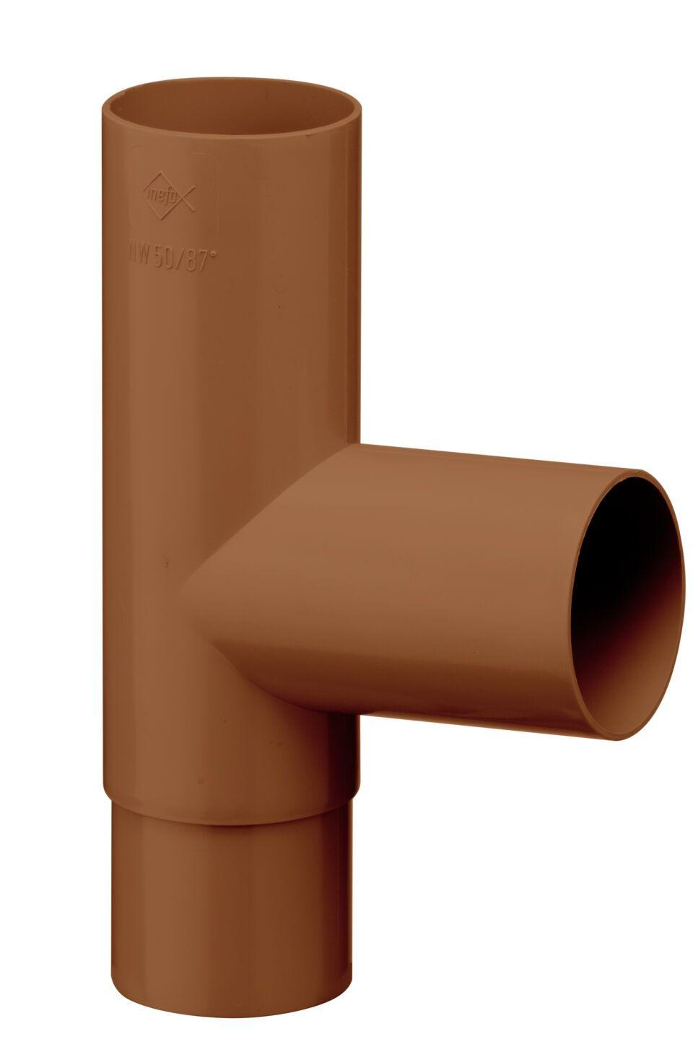

GTIN:

4025954018853

HAN:

115749

Farbton

braun

Form

rund

Produkt

Abzweigstück

Werkstoff

Polyvinylchlorid (PVC-U)

Länge (mm)

180,00

Nennweite DN

50,00

Winkel (Grad)

87,00